گزارش كارشناسي
پرونده‏هاي ديوان عدالت اداري
در خصوص:
ابطال مواد (9) و (10) دستورالعمل اجرايي ماده (6)، تبصره‌های «2» و «3» ماده (7) و آیین‌نامه‌های اجرايي تبصره‌های «1» و «3» ماده (17) اصلاحي قانون ايمني راه‌ها و راه‌آهن
كد گزارش: 9706058
تاريخ انتشار: 04/06/1397

شناسنامه گزارش
گزارش كارشناسي پرونده‏هاي ديوان عدالت اداري
موضوع:
تقاضاي ابطال «بند «2» قسمت «ب» مصوبه مورخ 19/7/1395 شورای عالی شهرسازی و معماری ایران

تهيه و تنظيم:
محسن ابوالحسنی

نظارت:
سیدمجتبی حسینی پور

پژوهشكده شوراي نگهبان
شماره گزارش: 9706058
تاريخ تنظيم: 04/06/1397


گزارش کارشناسی پرونده‌های استعلامی دیوان عدالت اداری
موضوع شکایت: ابطال مواد (9) و (10) دستورالعمل اجرايي ماده (6)، تبصره‌های «2» و «3» ماده (7) و آیین‌نامه‌های اجرايي تبصره‌های «1» و «3» ماده (17) اصلاحي قانون ايمني راه‌ها و راه‌آهن
شاکی: شركت توزيع نيروي برق استان خراسان رضوي
طرف شکایت: وزارت راه و شهرسازي
جهت مغایرت شرعی: قاعده فقهي «من اتلف مال الغير فهو له ضامن»
شماره و تاریخ نامه دیوان: 10/4/1397 – 200/57742/210/9000

مقدمه
وزير راه و شهرسازي در سال 1395 «دستورالعمل اجرايي ماده (6)، تبصره‌های «2» و «3» ماده (7) و آیین‌نامه‌های اجرايي تبصره‌های «1» و «3» ماده (17) اصلاحي قانون ايمني راه‌ها و راه‌آهن» را به دستگاه‌های مربوطه ابلاغ كرده و ابلاغیه‌های سابق در اين حوزه را ملغي نموده است. شركت توزيع نيروي برق استان خراسان رضوي در مقام شاكي ادعا نموده مواد (9) و (10) اين دستورالعمل از لحاظ قانوني با «قانون ايمني راه‌ها و راه‌آهن» و از لحاظ شرعي با قواعد فقهي اتلاف و تسبيب (من اتلف مال ‌الغير فهو له ضامن) داراي مغايرت است. در ادامه ضمن طرح مختصر ادله شاكي، به‌بررسي موضوع ادعاي اين شركت پرداخته خواهد شد.

شرح و بررسي
مطابق ماده (6) قانون ايمني راه‌ها و راه آهن (اصلاحي 11/02/1379) «اقدام به‌هرگونه عملياتي كه موجب خرابي جاده گردد، همچنين ايجاد هرگونه مستحدثات يا درختكاري يا زراعت يا اقدام به حفاري در حريم قانوني آزادراه‌ها و راه‌هاي اصلي و فرعي و راه آهن كه ميزان هر يك به‌طريق و وسائل متناسب مشخص و از طرف وزارت راه و شهرسازی آگهي مي‌شود بدون اجازه وزارت راه و شهرسازی ممنوع است.» همچنین براساس ماده (7) این قانون (الحاقي 11/02/1379) ريختن برخی موارد نظیر زباله و يا نصب و استقرار هر شيئ در راه‌ها و راه‌آهن و حريم قانوني آن‌ها و همچنين هر‌گونه عمليات كه موجب اخلال در امر تردد وسايل نقليه مي‌شود و نيز ايجاد راه دسترسي ممنوع گردیده است. به موجب تبصره «1» این ماده مرتکبان این جرایم به جبران خسارت و برخی مجازات‌های دیگر محکوم خواهند شد. در تبصره «3» نیز وزارت راه مكلف گردیده نسبت به برآورد هزينه و خسارت وارده به راه‌ها و حريم آن‌ها و ابنيه فني و علائم و تأسيسات و تجهيزات ايمني كه در اثر برخورد وسائط نقليه و يا عبور بارهاي ترافيكي و لوله‌هاي آب، گاز، فاضلاب و كابل برق و مخابرات و غيره و هرگونه عملياتي كه منجر به بروز هزينه و خسارت گردد، اقدام نماید.
ماده (17) قانون مزبور (الحاقي 11/02/1379) نیز «ايجاد هرگونه ساختمان و ديواركشي و تأسيسات به شعاع صد (100) متر از انتهاي حريم راه‌ها و حريم راه‌آهن‌هاي كشور و در طول كنارگذرهايي كه وزارت راه و شهرسازی احداث نموده يا مي‌نمايد و يا مسئوليت نگهداري آن‌ را به عهده دارد بدون كسب مجوز از وزارت مذكور ممنوع مي‌باشد ...»
مستند به احکام فوق وزرات راه ‌و شهرسازی اقدام به صدور دستورالعمل‌ موضوع شکایت نموده است و در آن ترتیباتی درخصوص أخذ مجوز عملیات در حریم‌ راه‌ و راه آهن و همچنین نحوه جبران خسارات مقرر داشته است. شاکی نیز مستند به برخی ادله ترتیبات مزبور را مغایر موازین شرع و قانون قلمداد نموده است.

الف) استدلالهاي شاكي
شاكي معتقد است بر اساس قوانين و مقررات، وزارت راه و شهرسازي صرفاً مجاز به اخذ خسارت وارده از عمليات اجرايي است كه آن نيز در صورتي بايد اخذ شود كه دستگاه مربوطه اقدام به رفع خسارت نكرده باشد. از اين‌رو اخذ وجه بابت صدور مجوز انجام عمليات عمراني (مقرر در ماده 9 دستورالعمل مورد شكايت)، فاقد مجوز قانوني بوده و مغاير قواعد شرعي (اتلاف، تسبيب و دارا شدن بلاجهت) نيز مي‌باشد. مستندات شاكي براي اثبات اين امر، به شرح زير است:
- بر اساس تبصره «3» ماده (7) «قانون اصلاح قانون ايمني راه‌ها و راه‌آهن» (مصوب 1379) «وزارت راه و ترابري مكلف است نسبت به برآورد هزينه و خسارت وارده به راه‌ها و حريم آن‌ها و ابنيه فني و علائم و تأسيسات و تجهيزات ايمني كه در اثر برخورد وسایط نقليه و يا عبور بارهاي ترافيكي و لوله‌های آب، گاز، فاضلاب و كابل برق و مخابرات و غيره و هرگونه عملياتي كه منجر به بروز هزينه و خسارت گردد، اقدام و مبالغ دريافتي را به حساب خزانه واريز و صددرصد (100%) آن را به‌منظور ایمن‌سازی راه‌ها به مصرف برساند.»
علاوه بر اين به‌موجب ماده (8) آیین‌نامه اجرايي تبصره «3» ماده (17) قانون ايمني راه‌ها و راه‌آهن «در مواردي كه اجراي عمليات موضوع اين آیین‌نامه به‌ناچار بايد در حريم راه‌ها و راه‌آهن‌های كشور انجام پذيرد، دستگاه‌های اجرايي پس از انجام هماهنگي با وزارت راه و ترابري اقدام خواهند كرد.» براساس تبصره «1» این ماده نیز «در صورت بروز خسارت، دستگاه‌های اجرايي مكلف به رفع خسارت وارد شده می‌باشند، درصورتی‌که دستگاه‌های اجرايي نسبت به رفع خسارت وارده اقدام ننمايند، بايد هزينه خسارت وارده را طبق برآورد وزارت راه و ترابري بر اساس فهرست بهاء مصوب و معتبر در زمان ايجاد خسارت به وزارت مذكور پرداخت كنند.»
بنابراين با توجه به منطوق و مفهوم مخالف اين مواد، مطالبه هزينه صرفاً در صورت ورود خسارت به جسم راه يا راه‌آهن و ابنيه فني و علائم و تأسیسات و تجهيزات ايمني راه و راه‌آهن امکان‌پذیر است و درصورتی‌که خسارتي وارد نشده باشد، در زمان اخذ مجوز و استعلام براي عبور شبکه‌های خدماتي، وزارت راه مجاز به اخذ هیچ‌گونه وجهي نبوده و دستورالعمل مورد اشاره برخلاف نص صريح قواعد اتلاف و تسبيب و موجب دارا شدن بلاوجه و نقض «قانون اصلاح قانون ايمني راه‌ها و راه‌آهن» و آیین‌نامه‌های اجرايي آن می‌باشد.
- برابر ماده (9) مذكور، جهت عبور تأسیسات خدماتي به هر نحوي، می‌بایست هزينه پرداخت گردد. اين در حالي است كه اين شركت و ساير واحدهاي خدماتي پس از احداث يا تعميرات شبکه‌های برق واقع در حريم راه، نسبت به ترميم محل اقدام می‌کنند. لذا با توجه به عدم بروز خسارت و اعاده وضع به حالت سابق، صرف مطالبه هزينه مجوز نيز بدون مستند قانوني بوده و با توجه به «قانون ايمني راه‌ها و راه‌آهن» خلاف قانون و خارج از حدود اختيارات مرجع صادركننده دستورالعمل می‌باشد.
- بر اساس نظريه شماره 9250 مورخ 13/5/1381 معاونت حقوقي و امور مجلس رياست جمهوري، مطالبه هزينه و يا خسارت به راهها، قبل از اثبات ورود خسارت، موضوعيت ندارد و هم‌چنین مطالبه هرگونه وجهي بابت صدور مجوز براي عبور خدمات عمومي مانند شبكههاي برق‌رسانی، فاقد مستند قانوني است. اين موضوع در نامه شماره 410/58025 مورخ 11/7/1385 معاونت حقوقي، امور مجلس و پشتيباني وزارت نيرو نيز به معاونت امور مجلس و هماهنگي استانهاي وزارت راه و ترابري وقت ارسال گرديده است.

ب) بررسي موضوع
موضوع شكايت حاضر دو موضوع اصلي را شامل ميشود. بحث اول مربوط به اين است كه در چه صورتي وزارت راه براي اقدامات عمراني در حريم راهها مجاز به دريافت وجه است و موضوع دوم مربوط به زمان پرداخت وجوه مربوط است.
1) بررسي قوانين و مقرراتي كه دستورالعمل اجرايي مورد بحث، مكلف به تبعيت از آنهاست گوياي اين است كه همانگونه كه شاكي مدعي شده است، تنها در صورت ورود خسارت به راه، دستگاه مجري اقدامات عمراني (موجد خسارت) مكلف به پرداخت هزينههاي خسارت وارد شده خواهد بود. همان‌گونه كه پیش‌از این ذكر گرديد، بهموجب تبصره «3» ماده (7) «قانون ايمني راه‌ها و راه‌آهن» كه به وزارت راه اجازه ميدهد هزينهها و خسارات وارده به راهها و ... ناشي از عمليات عمراني را برآورد كرده و دريافت نمايد و ماده (8) آیین‌نامه اجرايي تبصره «3» ماده (17) ا«قانون ايمني راه‌ها و راه‌آهن» كه در صورت بروز خسارت، دستگاههاي اجرايي را مكلف به رفع خسارت وارده كرده است، صرفاً پرداخت هزينههاي خسارت پيشبيني شده است. علاوه بر اين در بعضي از قوانين و مقررات ديگر، اقدامات عمراني در منتهياليه حريم راهها نيز در صورت عدم ورود خسارت به جسم و تأسیسات راهها، بدون پرداخت وجه، مجاز قلمداد شده است. ^{و}
بر اين اساس به نظر ميرسد اراده قانونگذار بر اين قرار داشته است كه صرفاً در صورت ورود خسارت به حريم راهها و راهآهن در جريان عمليات عمراني، اين خسارتها برطرف شود و موضوعي تحت عنوان پرداخت هزينه براي جواز فعاليتهاي عمراني به‌خصوص خدماتي نظير آب و برق و گاز در حريم راهها وجود ندارد. بر اين اساس بهطور مثال قطع هوايي راهها به‌صورت عرضي بهوسيله كابلهاي انتقال برق، خسارتي به جاده وارد نكرده و چنانچه خسارتي نيز وارد شده باشد، بايستي اين خسارت تخمين زده شده و به ميزان ورود خسارت، جبران صورت گيرد و از اين جهت تعيين قيمت براي اينگونه اقدامات بهصورت دقيق (و پیشینی)، از حيطه تعيين خسارت خارج ميشود.
2) دومين موضوع مطرحشده توسط شاكي به موضوع زمان پرداخت خسارتها برمی‌گردد. ماده (9) دستورالعمل مورد شكايت، بيان كرده است كه «لازم است هزینه‌های متعلقه قبل از شروع عمليات به شرح جدول‌های 3 و 4 زير از كليه متقاضيان (اعم از حقيقي و حقوقي دولتي و غيردولتي) اخذ و به حساب خزانه واريز گردد.» بر اين اساس شاكي مدعي شده است كه گرفتن خسارت قبل از بروز آن محمل شرعي و قانوني نخواهد داشت.
بررسي ساير مواد دستورالعمل صادره گوياي اين است كه به نظر ميرسد آنچه در ماده (9) دستورالعمل در خصوص هزينههاي متعلقه، تعيين شده است و قبل از شروع عمليات بايستي پرداخت گردد، چيزي غير از موضوع خسارت باشد که أخذ آن فاقد محمل قانونی به نظر می‌رسد؛ چراکه در ماده (10) مقرر شده است «مجوزهاي صادره فقط براي اجراي عمليات مورد درخواست بوده و جهت توسعه شبكه موجود، خسارات و هزینه‌های مربوطه می‌بایستی برابر ضوابط اعلامي و مقادير تعیین‌شده دريافت گردد.» و در بند «ج» ماده (8) نيز ترتيب وصول خسارت از ادارات، شركتها، مؤسسات و نهادهاي دولتي معين شده است.

نتیجه‌گیری و جمعبندي
بر اساس دستورالعمل مورد شكايت، براي انجام پروژههاي عمراني در حريم راهها و راهآهن بايستي طبق ماده (9) مبلغي تحت عنوان هزينههاي متعلقه پيش از شروع عمليات اجرايي پرداخت گردد. اين در حالي است كه بر اساس قوانين و مقررات مافوقِ اين دستورالعمل، تنها اگر هزينه و خسارتي به راهها وارد گردد، وزارت راه و شهرسازي ميتواند آنها را برآورد كرده و بعداً دريافت نمايد كه سازوكار آن نيز در ماده (8) دستورالعمل مورد شكايت ذكر گرديده است. بر اين اساس آنچه در ماده (9) ذكر شده است از نوع خسارت به حساب نميآيد و با توجه به این‌که تنها دريافت خسارت، در قانون مجاز ميباشد، دريافت اين موارد خلاف قانون به نظر ميرسد..

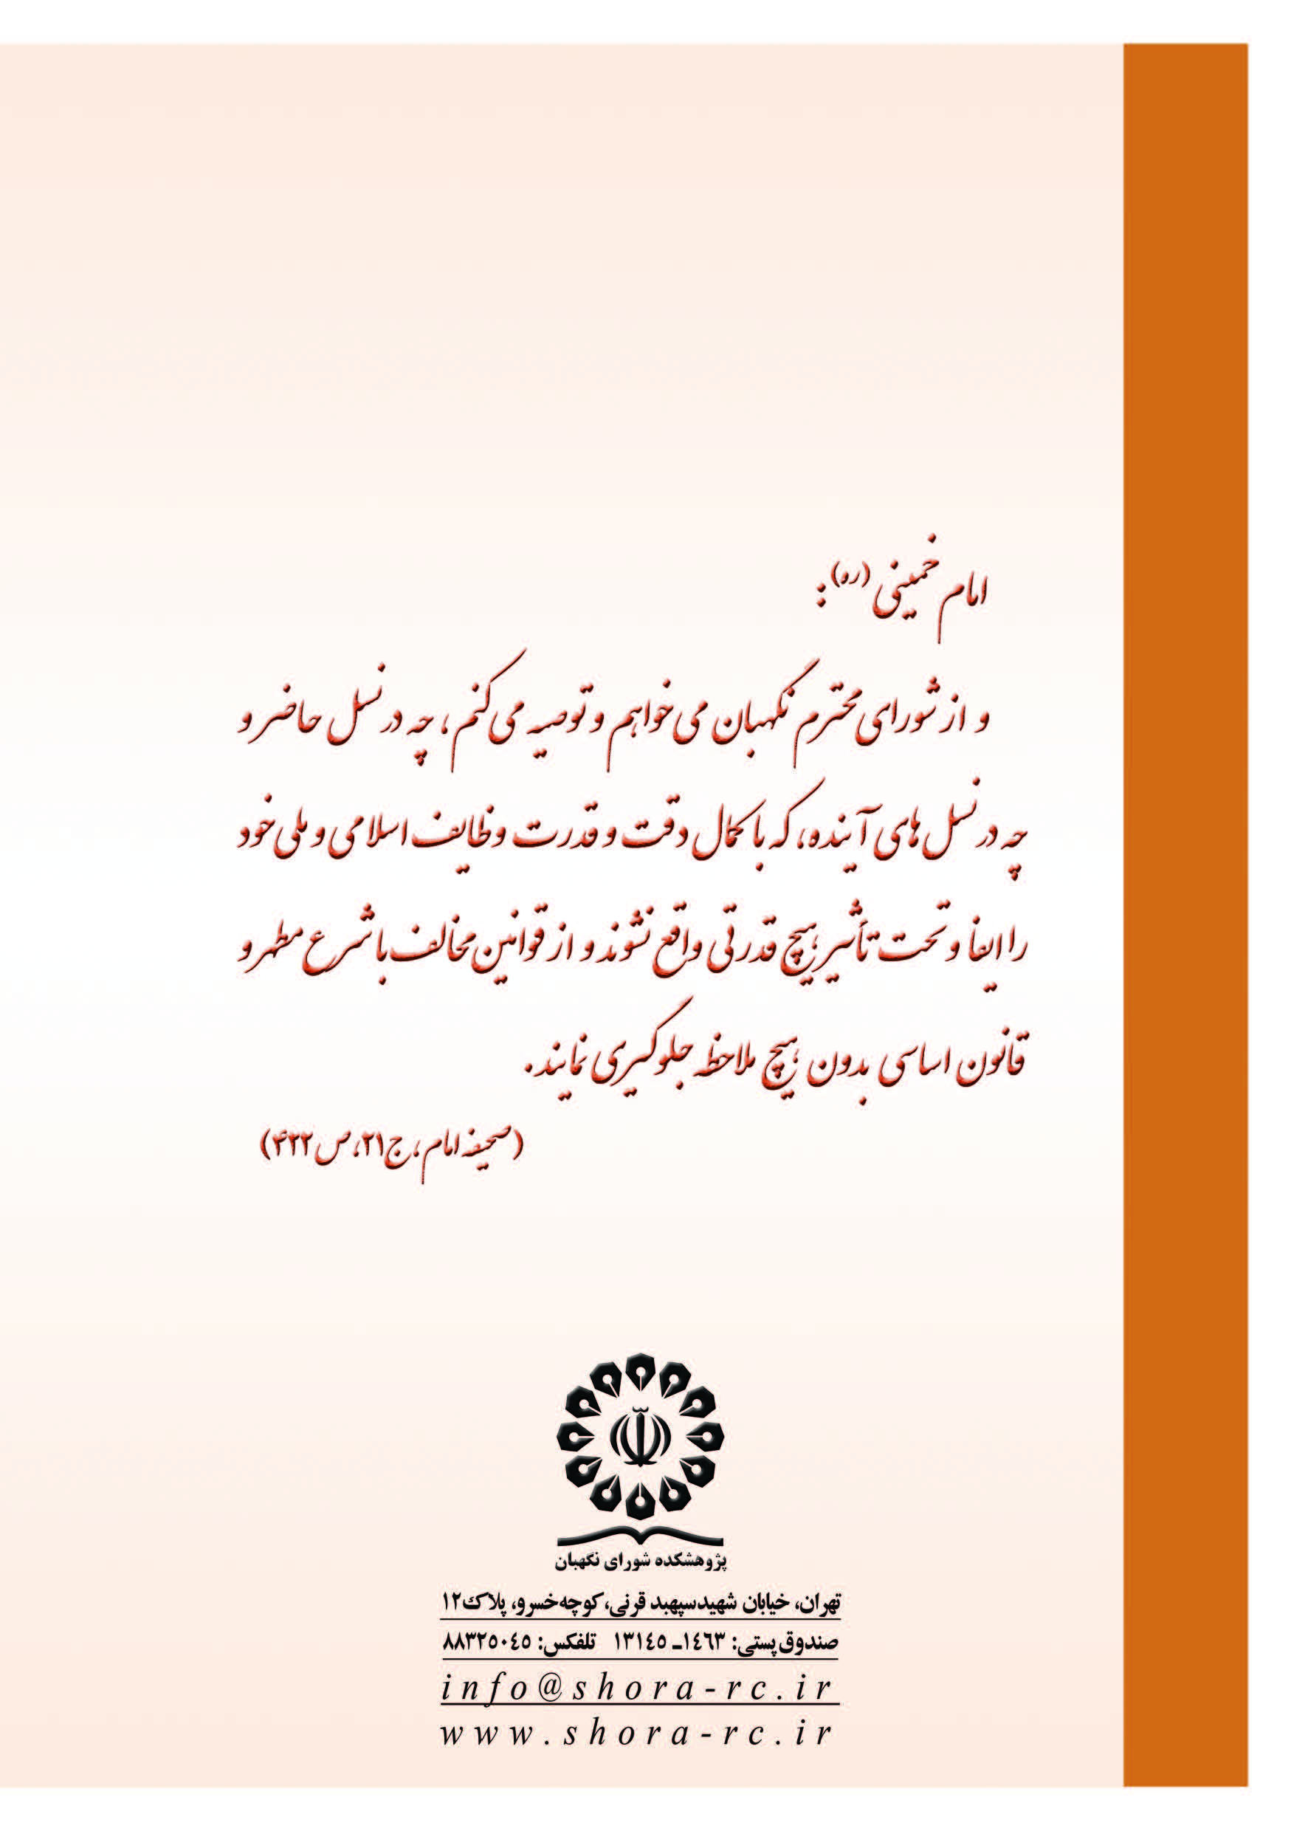

. در نامه رئيس ديوان عدالت اداري، به اشتباه ماده (117) ذكر شده است.
. لازم به ذکر است که «دستورالعمل اجرايي ماده (6)، تبصره‌های «2» و «3» ماده (7) و آیین‌نامه‌های اجرايي تبصره‌های «1» و «3» ماده (17) اصلاحي قانون ايمني راه‌ها و راه‌آهن» یک عنوان بوده و در قالب یک مصوبه می‌باشد.
. ماده 9- لازم است هزینه‌های متعلقه قبل از شروع عمليات به شرح جدول‌های 3 و 4 زير از كليه متقاضيان (اعم از حقيقي و حقوقي دولتي و غيردولتي) اخذ و به حساب خزانه واريز گردد. تبصره: مبلغ پايه در فروردین‌ماه هر سال بر اساس آخرين تغيير شاخص عمومي قیمت‌ها كه توسط بانك مركزي جمهوري اسلامي ايران اعلام می‌شود، توسط سازمان تعديل و ابلاغ می‌گردد. ماده 10- مجوزهاي صادره فقط براي اجراي عمليات مورد درخواست بوده و جهت توسعه شبكه موجود، خسارات و هزینه‌های مربوطه می‌بایستی برابر ضوابط اعلامي و مقادير تعیین‌شده دريافت گردد.
. ماده 76 قانون تنظيم بخشي از مقررات مالي دولت اصلاحي 31/03/1390: اجراي خطوط و شبکه‌های برق، آب، گاز و مخابرات در منتهی‌الیه حريم راه‌ها با هماهنگي وزارت راه و شهرسازي درصورتی‌که به تأسيسات راه لطمه وارد نكند بدون پرداخت هرگونه وجهي مجاز هست.
. ماده ۳ آييننامه اجرايي تبصره (۳) ماده (۱۷) اصلاحي قانون ايمني راه‌ها و راه‌آهن: هرگونه عمليات در نوار با كاربري تأسيسات زير بنايي، خارج از حريم راه‌ها و راه‌آهن‌های كشور، به عرض سي متر بعد از حريم مصوب آن‌ها و از ابتداي محدوده يكصد متر از منتهی‌اليه حريم راه يا راه‌آهن موضوع ماده (۱۷) قانون ايمني راه‌ها و راه‌آهن - مصوب ۱۳۷۹ - انجام می‌پذيرد. اجراي خطوط و شبکه‌های برق، آب، گاز و مخابرات در اين محدوده درصورتی‌که به جسم و تأسيسات راه لطمه وارد نكند بدون پرداخت هرگونه وجهي مجاز می‌باشد.
. ج) وصول خسارات از ادارات،‌ شركتها، مؤسسات و نهادهاي دولتي لازم است قبل از صدور مجوز (از عرض و يا در امتداد راهها) از ادارات، شركتها مؤسسات و نهادهاي دولتي اولاً تعهدي (به شرح فرم پيوست شماره 2) اخذ شود ثانياً با توجه به مفاد ماده 7 آئيننامه اجرائي تبصره سه ذيل ماده 17 قانون فوقالذكر بهنحوي اقدام شود كه قبل از مرمت محل حفاري و صدور گواهي مبني بر صحت عمليات، توسط اداره كل، تضمين حسن انجام كار پيمانكاران، توسط مجريان طرح و دستگاههاي اجرائي مسترد نگردد.

